家具资产管理系统
打开IE浏览器（建议使用IE 8浏览器）在地址栏输入家具系统网址，进入网络版资产信息管理平台的登录界面。
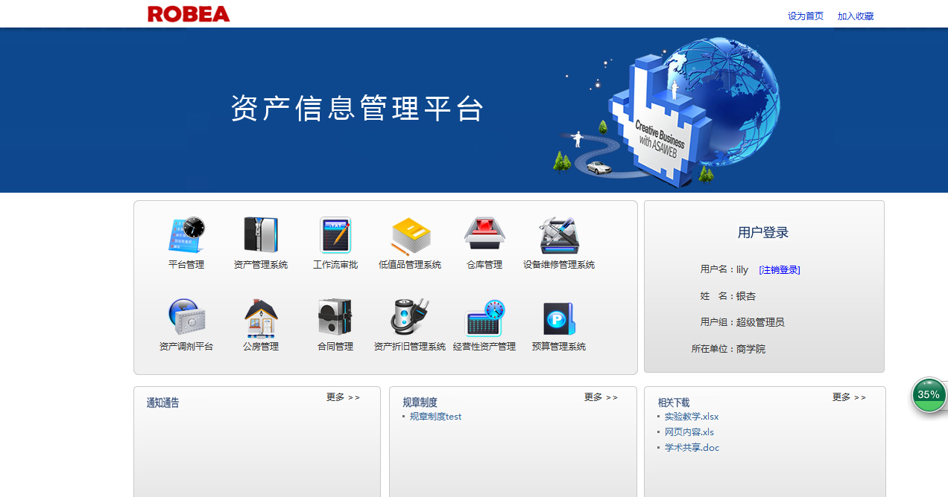

账号还是旧系统之前的账号，初始无密码，首次登陆后建议更改密码（平台管理--个人设置中就行修改），上图就是整个资产管理系统的界面。它包含了平台管理，以及其他11个系统。
资产管理系统
资产管理系统主要包括了资产从验收、审核、入账、调拨、变更、报废全生命周期的管理，下面具体讲解如何在系统中进行资产入账。
- 资产入账
资产入账在资产管理系统中，点击左侧的，然后点击，选择家具类别。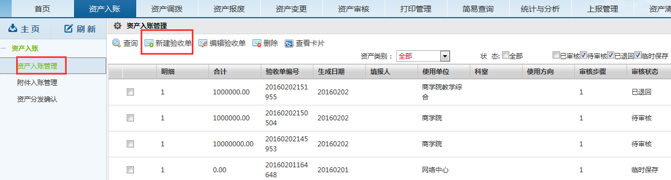
点击，进入入账的卡片，如图
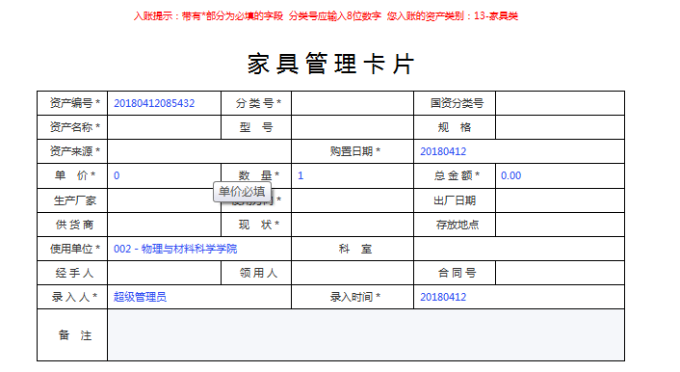
图中，带*号的为必填项，分类号可以按回车键，系统就会出现已有资产信息
可以手动选择，国资分类号和国资大类跟分类号是关联的，会自动出来。
填写好信息后点击，信息就会出现在验收单上。
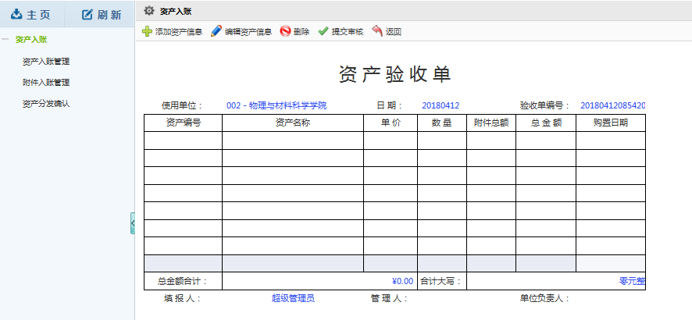

点击即单据提交审核，在入账页面可以看到验收单的状态为待审核状态。如果没有提交审核，状态为临时保存。

- 资产审核
在资产审核模块中，点击左侧的，如图
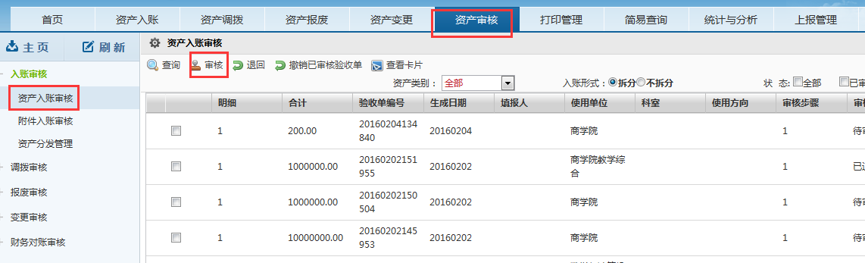

勾选单据，点击上方的按钮，即审核，如果单据有错，可以点击，单据就被退回了。
已经审核的验收单可以撤销，点击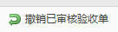，已经审核的单据就变成了待审核的状态，就可以修改。
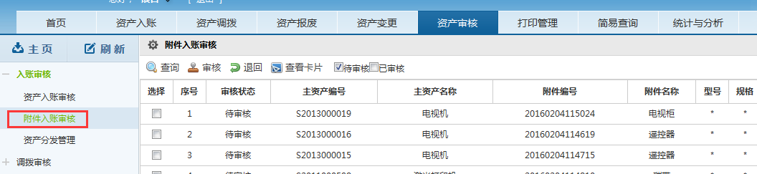
- 资产调拨
资产调拨跟资产入账类似，点击，点击新建调拨单，选择资产大类，然后点击，出现选择调拨资产的页面。 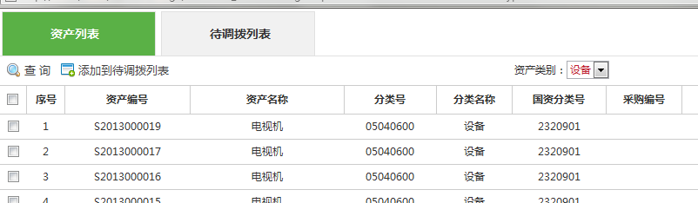
图3-6

勾选资产，添加到待调拨列表，可以多选，点击待调拨列表，勾选上资产，点击，即出现调拨信息列表。
填写好调拨信息，点击确定，资产信息出现在调拨单中，点击，单据就提交了审核。调拨单审核在资产审核模块中。 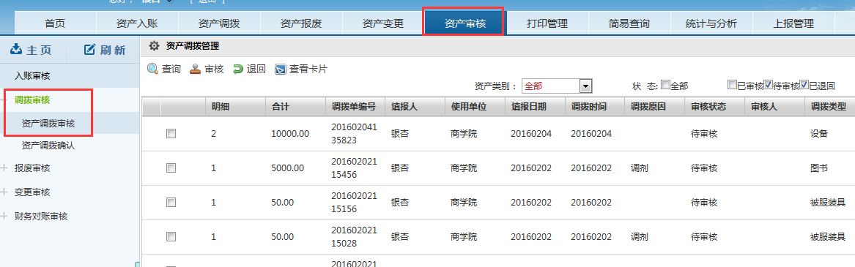

- 资产报废
点击资产报废---报废申请管理，点击，选择资产大类，在点击出现资产列表。
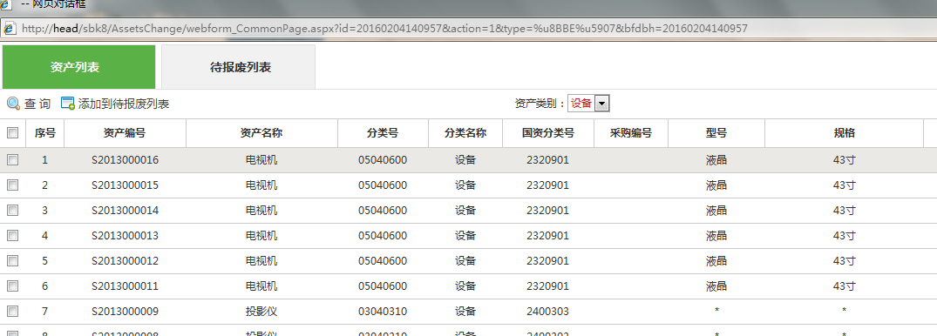

勾选报废的资产，或者点击查询按钮，查到要报废的资产，点击，然后再待报废列表勾选上资产，再点击，资产信息就出现在报废单中。
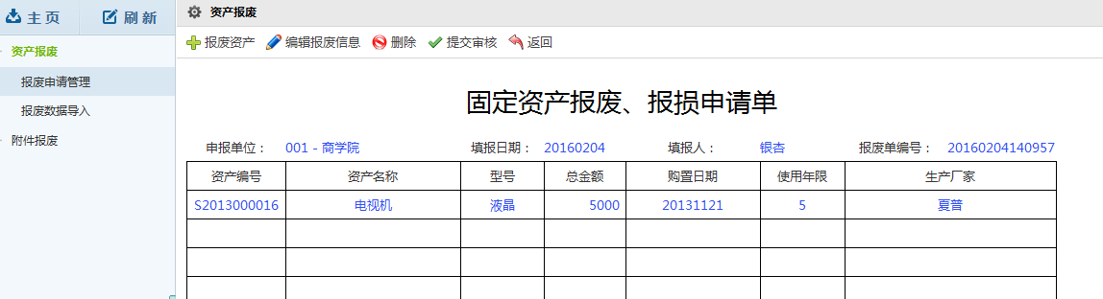
点击填写完报废单的信息后点击。
也可以批量导入报废数据，先下载模板，按照模板填写好数据，点击浏览，选择导入的表格，再点击开始导入即可。
报废单审核在资产审核模块中勾选上报废单据，点击审核，那么资产就从主表中下账了。
- 资产变更
资产变更分为资产价值变更和再账资产变更。
资产价值变更：即资产发生增值或者减值的情况下使用
在账资产变更：即资产基本信息变更。
资产价值变更：点击，选择变更的资产，点击，进入资产价值变更的卡片，如图
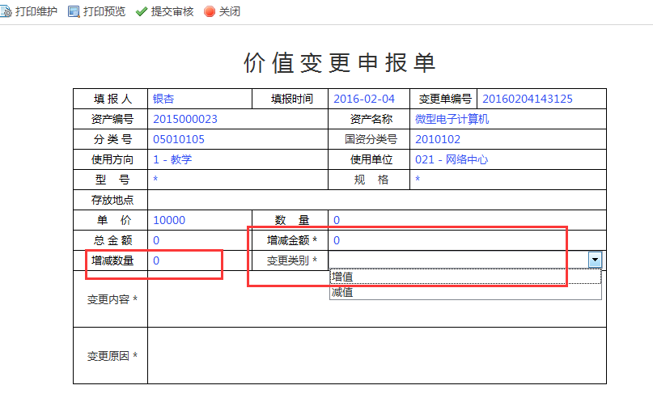
选择变更的类别，填写增减金额和数量，变更内容和变更原因，点击。
在帐资产变更：勾选需要变更的数据，点击，即可对可变更的字段（蓝色字段）进行编辑，如图
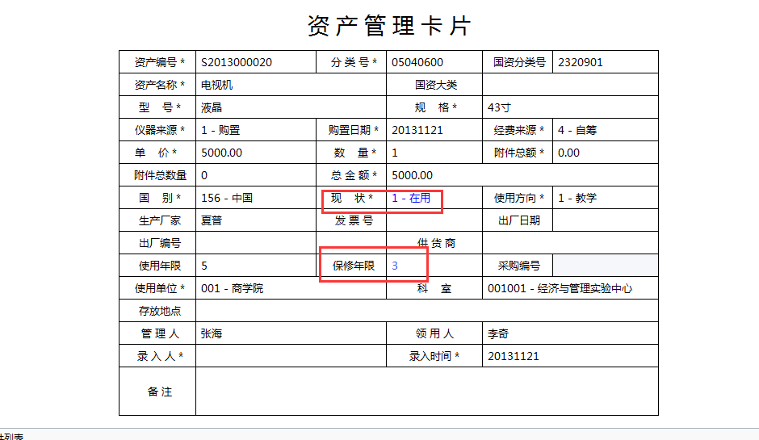

编辑好了，点击保存按钮。资产变更审核在资产审核中进行审核。

- 打印管理
打印管理里面可以打印验收单、调拨单、报废单、设备卡片等单据。

- 简易查询
简易查询里面可以按照资产明细和资产分类等查看相应的单据信息，如图

- 统计与分析
统计与分析模块可以看到各类的统计表和报表，如：仪器设备统计表、资产分类统计表、资产分单位增减变动表等，以及财务报表，
9）资产清查
资产清查可以手动清查，也可以通过扫描枪进行大规模清查
手动清查：点击手动清查，填写盘亏和盘盈情况，也可以导出数据到EXCEL，手动填写清查的结果，然后导入到系统中。

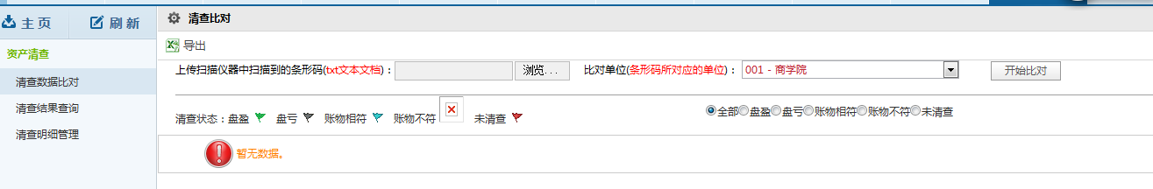

为了方便各位老师使用家具管理系统，创建了一个QQ群，有问题可以发在群里，我会通过电话或者远程的方式处理。
